三种常用的理论分布：
- 泊松流与泊松分布
｛N（t）,t>0｝是计数过程，有
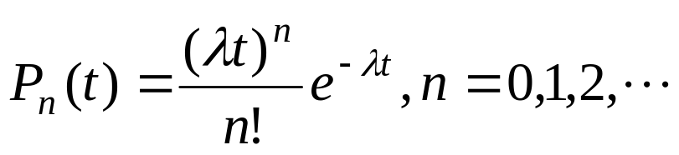
且E[N（t）]=λt，Var[N(t)]=λt.
(2) 指数分布
当输入过程是一个泊松过程｛N(t),t>0｝时，设T是两位顾客相继到达的时间间隔，有
F_{T}（t）=P｛T≤t｝=1－P｛T＞t｝
=1－P₀（t）=1－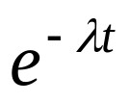，t>0,
F_{T}（t）=0, t≤0。
从而 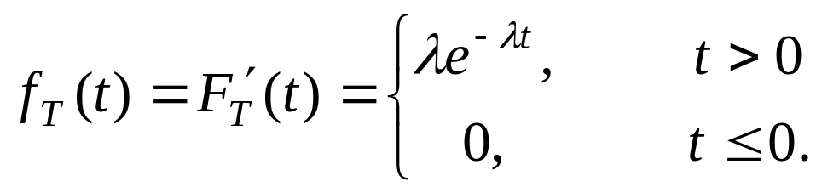（λ＞0），
且 E（T）=1/λ，
λ—单位时间到达的平均顾客数；
1/λ— 相继到达的平均间隔时间。
定理.输入过程｛N(t), t>0｝是参数为λ的泊松过程的充分必要条件是相继到达的时间间隔：T₁，T₂，…T_{n},…相互独立，同服从参数为指数分布。
为一位顾客服务的时间V一般也服从指数分布，有
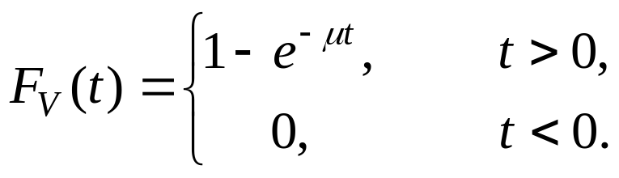,
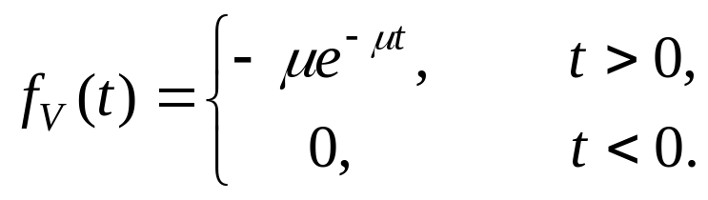
其中 μ— 平均服务率；
E（V）= 1/μ—一位顾客的平均服务时间。
ρ=λ/μ—服务强度，刻画服务效率和服务机构利用程度的重要指标。
（3）爱尔朗（Erlang）分布
设V₁，V₂，…，V_{k}相互独立，V_{i}～E(0 ，kμ)，则，T=V₁+V₂+…+V_{k}的概率密度为
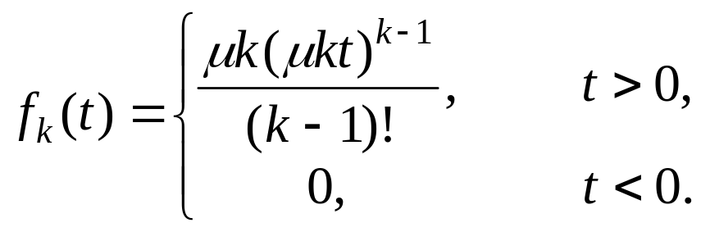
称T服从k阶爱尔朗分布。
例：串列的k个服务台，每个服务台的服务时间相互独立，服从相同的指数分布，则k个服务台的总服务时间服从k阶爱尔朗分布。
有：1）E（T）=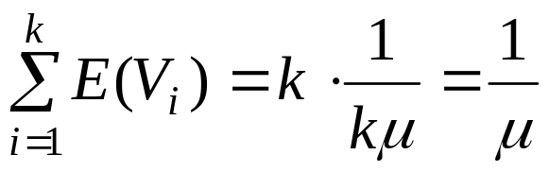；
2）k=1时，T～E（0，μ）；
3）k≥30时，T近似服从正态分布；
4）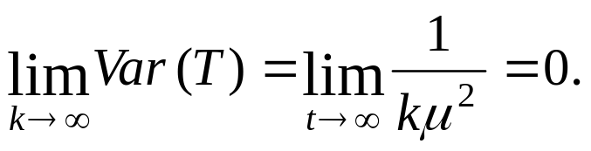（化为确定型分布）。

